Arény
= aromatické uhľovodíky, sú cyklické uhľovodíky, ktoré majú v molekule aspoň 1 benzénové jadro
Benzén C₆H_{6 –} cyklohexa-1,3,5-trién, štruktúru objavil v 19. storočí nemecký chemik Kekulé
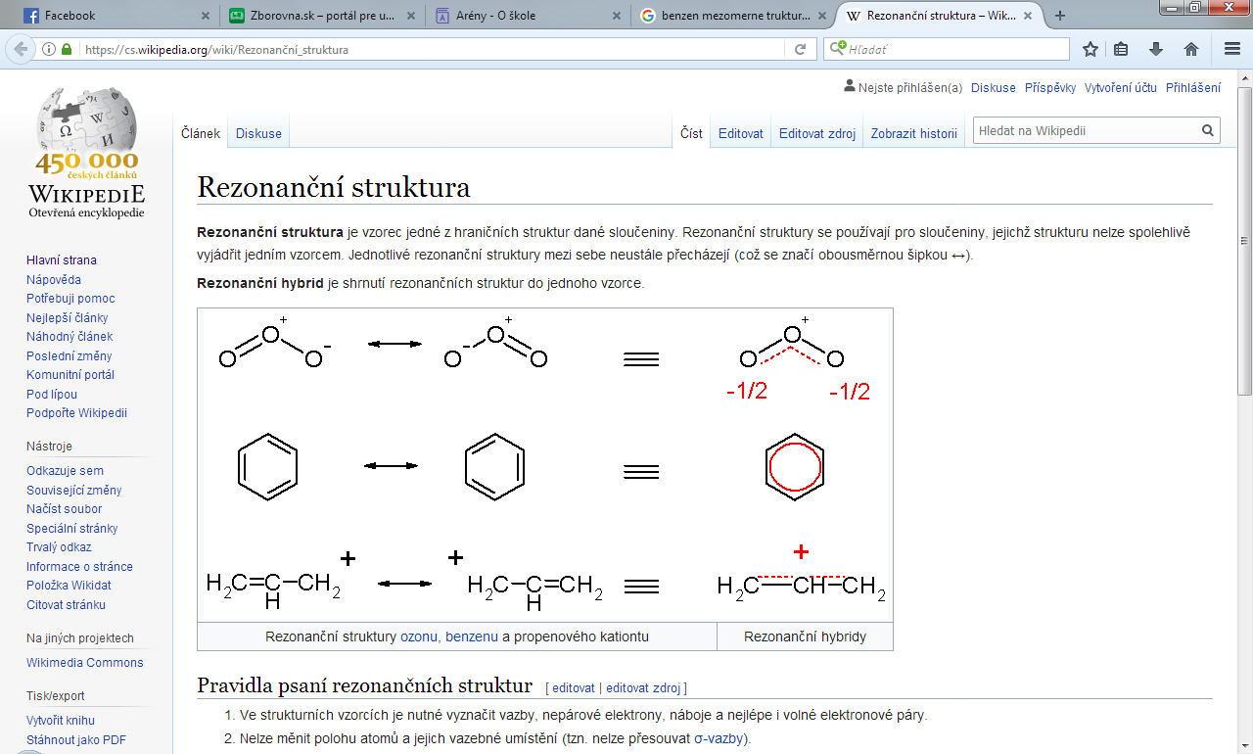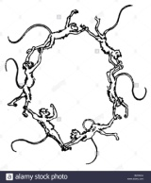
3 spôsoby zaznačenia – 2 mezomérne formy, tretia – je s naznačeným delokalizovaným systémom pí väzieb
- Únia pre IUPAC odporúča vzorec s lokalizovanými dvojitými väzbami (prvé 2) !!!!
- Podľa vzorca s lokalizovanými = väzbami, by to mal byť nenasýtený uhľovodík s tromi = väzbami a 3 jednoduchými a typickými chem. reakciami by mali byť adície
- Dvojitá väzba je kratšia ako jednoduchá, preto by podľa toho malo ísť o nepravidelný šesťuholník
- V SKUTOČNOSTI: však ide o PRAVIDELNÝ ROVINNÝ útvar, ktorého všetky väzby medzi uhlíkmi sú rovnako dlhé – dĺžka väzby medzi uhlíkmi je 0,139 nm
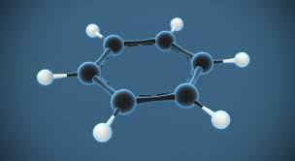
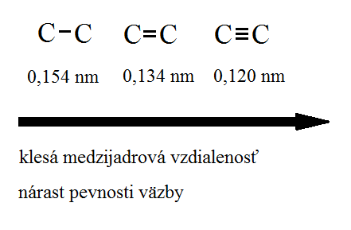
Vlastnosti arénov:
- Sú cyklické uhľovodíky
- Atómy C a H ležia v jednej rovine
- Obsahujú systém delokalizovaných pí - π elektrónov / alternujúci systém dvojitých väzieb
Arény majú v cykle:
4.n + 2 π elektrónov | HǗCKELOVO PRAVIDLO n = počet kruhov
Pr. Koľko delokalizovaných π elektrónov má benzén? __4.1 + 2 = 6 _benzén má 6 delok. π e⁻___
Pr. Koľko delokalizovaných π elektrónov má fenantrén? Má 3 kruhy, teda _4.2 + 2 = 14 delok. π e⁻
Delenie arénov:
- Monocyklické: Toluén = metylbenzén styrén = vinylbenzén
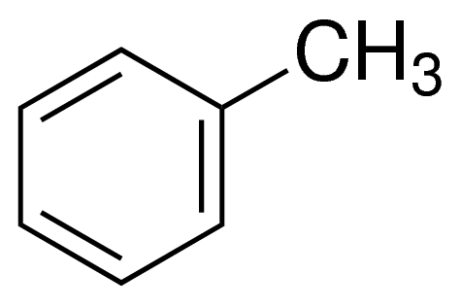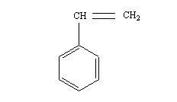

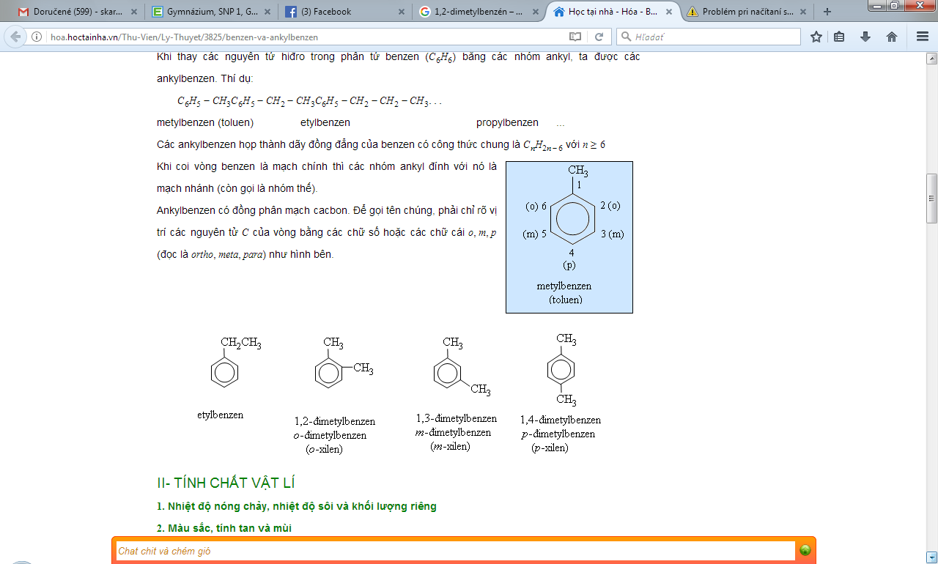
- Polycyklické
- S kondenzovanými jadrami:
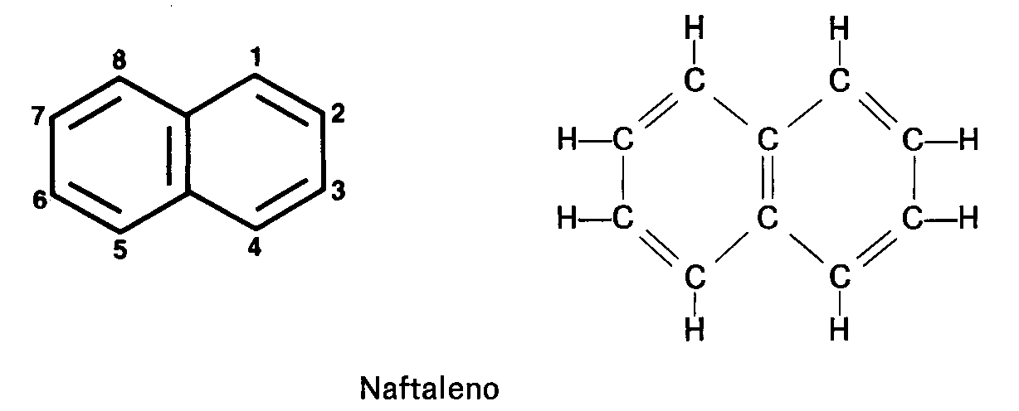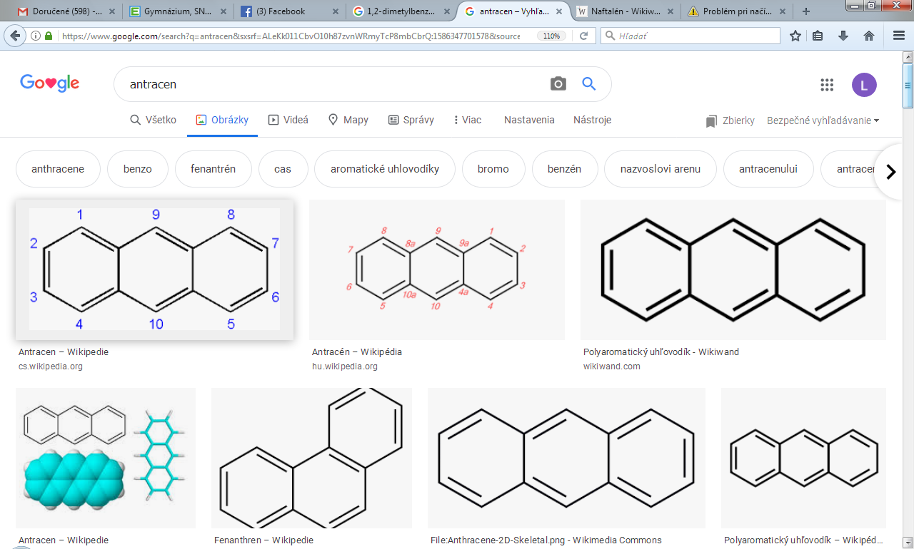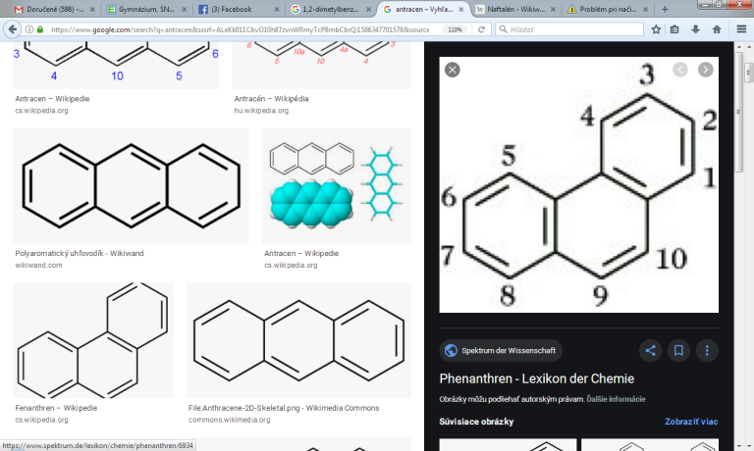
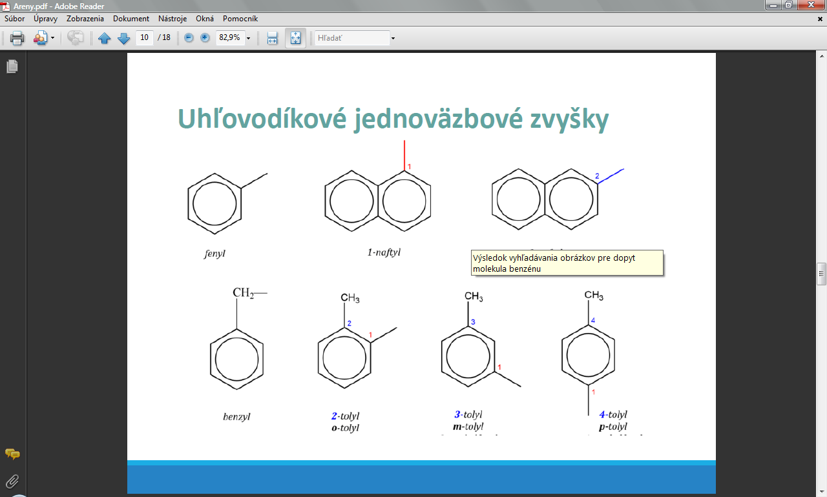
Naftalén antracén fenantrén
- S izolovanými jadrami
bifenyl

aryl =jednoväzbový uhlovodíkový zvyšok odvodený
odtrhnutím 1 H z arénov (pr. fenyl – od benzénu, benzyl – od toluénu)

Vlastnosti arénov:
- Monocyklické – horľavé kvapaliny, (benzén, toluén – riedidlo, xylén),nepolárnelátky, nerozpustné vo vode, len v organických rozpúšťadlách, sami sú výborné organické rozpúšťadlá, sú to toxické látky, narkotické, pri horení vznikajú sadze (horiačadivým plameňom)
Benzén je bezfarebná kvapalina, karcinogénny (spôsobuje rakovinu), horľavý
- Polycyklické – sú tuhé látky, naftalén už pri izbovej teplote sublimuje
Dôkaz, že nemajú dvojité väzby,ale že ide o delokalizovaný systém pí väzieb:
- Neodfarbujú brómovú vodu ani roztok KMnO4 – teda nedávajú adície ako alkény!!!!!!!!!
Typické chemické reakcie arénov sú ELEKTROFILNÉ SUBSTITÚCIE S_{E}

- Reakcie prebiehajú na okraji kruhu, kruh ostáva zachovaný !!!!!!!!!!– vodík sa nahrádza elektrofilnou časticou (kladnou) –
- Pr. HALOGENÁCIA – chlorácia
- 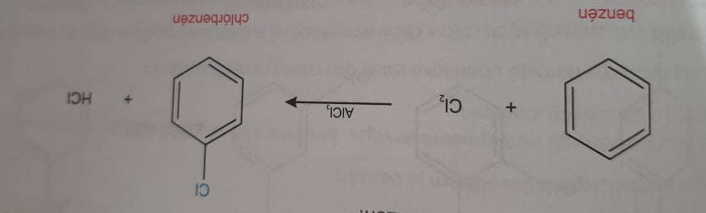
- 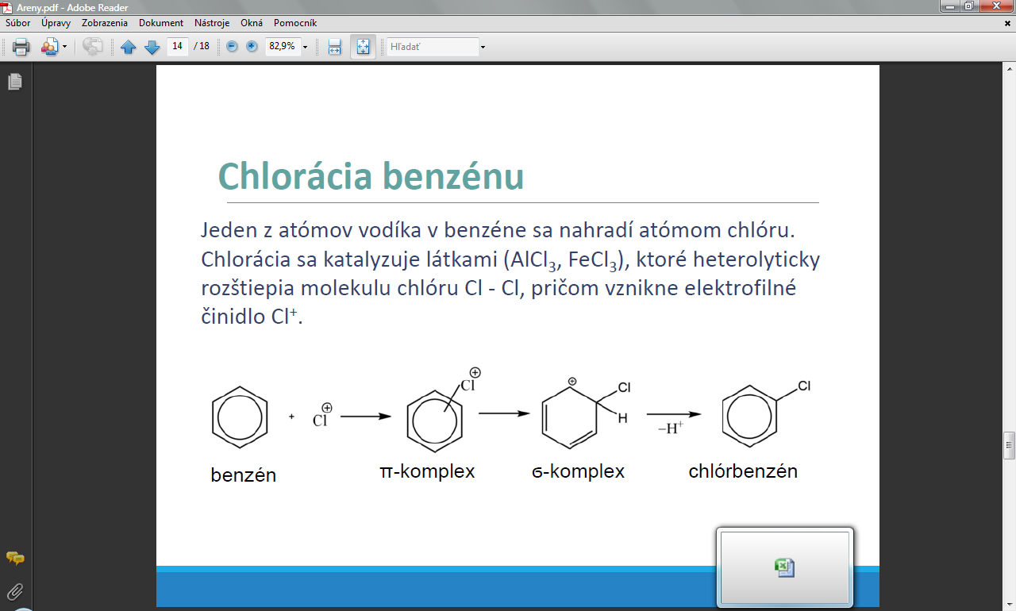
- Pr. Nitrácia – pôsobenie nitračnou zmesou (HNO₃ + HNO₂)
Benzén + HNO₃ + HNO₂ = nitrobenzén + H₂O

Elektrofilné substitúcie do 2. stupňa:
Poznáme polohy:
Orto (o-) poloha 1,2
Meta (m-) poloha 1,3
Para (p-) poloha 1,4
- Pri substitúcii do 1. Stupňa sú C a H rovnocenné – je jedno na ktorý uhlík sa naviaže substituent
POZOR!!!! Pri substitúcii do 2. stupňa - polohu ďalšieho substituenta určuje 1. naviazaný substituent
- Substituenty orto(o-) a para (p-) – orientujúce – alkylové skupiny (napr. metyl CH₃-), halogény (F-, Cl-, Br-, I-), hydroxyskupina –OH, -NH₂
- Substituenty meta (m-) orientujúce pr. nitroskupina NO₂- , karboxylová skupina -COOH

Nitrácia toluénu: (
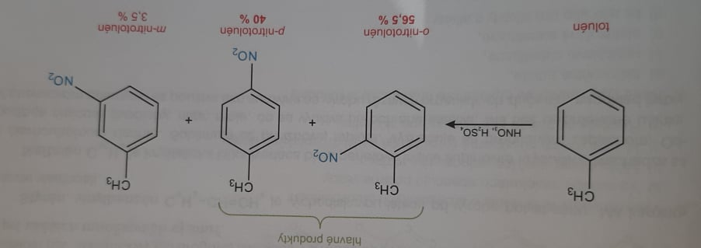
Nitrácia nitrobenzénu - ´dalšia skupina sa naviaže až do polohy 1,3 od 1. nitroskupiny
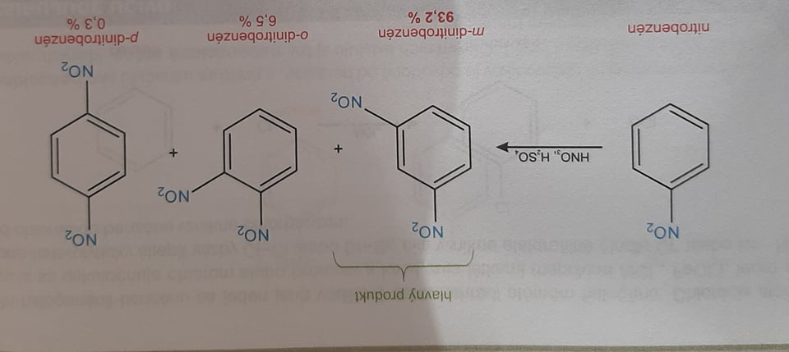

Využitie významných arénov:
Benzén – výroba fenolu, anilínu, farbív, liečiv, vzniká dehydrogenáciou cyklohexánu
Toluén – kvapalina, rozpúšťadlo, riedidlo farieb, výroba umelého sladidla sacharínu, TNT – výbušniny, vdychovanie – závislosť solvenciového typu, poškodeniemozgu a pečene, až smrť
Styrén – karcinogén – výroba plastu polstyrénu
Naftalén – kryštalická biela látka, v čiernouhoľnom dechte, sublimuje, zapácha, dezinfekčné vlastnosti, prostriedok proti moliam, výrova farbív

